Platné řidičské průkazy České republiky

Byl vydáván v letech 1994-1996 Povinná výměna: do 31.12.2010

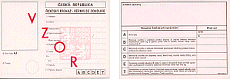

Byl vydáván v letech 1997-2000 Povinná výměna: do 31.12.2010

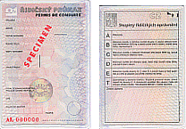

Byl vydáván v letech 2001-30.4.2004 Povinná výměna: do 31.12.2013

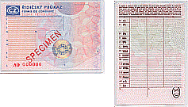

Vydáván od 1.5.2004

